Руководство пользователя
«Просмотр состояния складского запаса по материалам»



Применимо к ролям:
- Плановик
- Кладовщик
- Техник
- Закупщик


AMOS

ПАО "Аэрофлот"
12.04.2016

Управление документом

История согласования документа
Дата | Решение | ФИО | Комментарии

Управление документом
Файл | РП Просмотр состояния складского запаса по материалам.docx
Путь
Создан | 12.04.2016
Автор | Сергей Киселев «РАМАКС ИНТЕРНЕЙШНЛ»
Последнее редактирование | 18.06.2019
Количество страниц

История изменения документа
Версия | Дата изменения | Описание изменения | Автор изменения
000 | 25.06.18 | Обновлено согласно версии AMOS12.0 | Иванов И.С
001 | 12.06.19 | Обновлено согласно версии AMOS12.20 | Федосеенко С. П.

Связанные документы (этот документ должен читаться вместе с):
Название документа | Код документа | Дата

Оглавление
Управление документом 1
Оглавление 2
1. Термины и сокращения 3
2. Описание прохождения бизнес-процесса 4
2.1. Рабочий APN 4
2.2. Наименование бизнес-процесса. 4
2.3. Применимо к ролям 4
2.4. Назначение процедуры 4
2.5. Результат по окончанию бизнес-процесса 4
3. Алгоритм прохождения процесса 5
4. Возможные ошибки прохождения процесса 18

Термины и сокращения

АТИ | Авиационное техническое имущество
ДУЗД | Департамент управления закупочной деятельностью
ИС | Информационная система
ПО | Программное обеспечение
AMOS | Автоматизированная система поддержания летной годности и технического обслуживания и ремонта воздушных судов, разработанная компанией Swiss-AS (Швейцария)
APN | Номер приложения в ИС AMOS
Location | Место хранения на складе
Part Number | Партийный номер запчасти
Pickslip | Документ перемещения материала
Receiving | Операция приема материала (агрегата)
Serial Number | Серийный номер
Store | Склад
Station | Станция

Описание прохождения бизнес-процесса

Рабочий APN
- APN: 221 “Stock Information”.

Наименование бизнес-процесса.
Формирование отчета по состоянию складского запаса материала.

Применимо к ролям
- Плановик
- Кладовщик
- Авиатехник
- Закупщик

Назначение процедуры
- Просмотр информации о материале:
  - Запас исправных компонентов (Rotables) перемещенных в «Hangar» для установки на ВС.
  - Запас РЧ/РМ и запас агрегатов на station/store/location
  - Отслеживание перемещений материала при двухшаговой передаче «TRANSFER» (выполнен первый шаг отпуска, без поступления на принимающий склад)
  - Дополнительные данные о Partnumber, заведенные в APN 59.
  - Отслеживание запаса неисправных материалов «U/S», ранее снятых с ВС при демонтаже.
  - Просмотр прогноза потребности на материал.

Результат по окончанию бизнес-процесса
- Получение необходимой информации о материале и его запасах.

Алгоритм прохождения процесса

  - Вход в систему AMOS.

- Для запуска систмы AMOS кликните на ярлык системы на рабочем столе.

В открывшемся окне:
- Выберите сервер, на котором будут проводиться работы.  Примечание: по умолчанию система предложит продуктивную среду AMOS «Production».  - Введите персональный логин сотрудника.  Примечание: логином является табельный номер сотрудника.  - Введите личный пароль сотрудника.  Примечание: если вход выполняется впервые, система предложит пользователю изменить текущий пароль.  - Нажмите кнопку “Start” . | 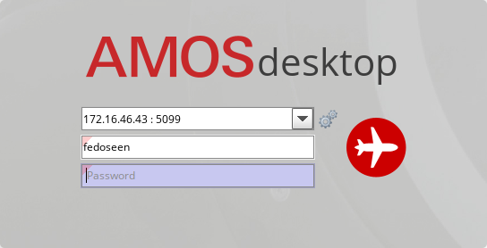

- Для запуска APN: 221 “Stock Information” введите в поле “Search” номер или часть наименования APN и нажмите клавишу “Enter”.

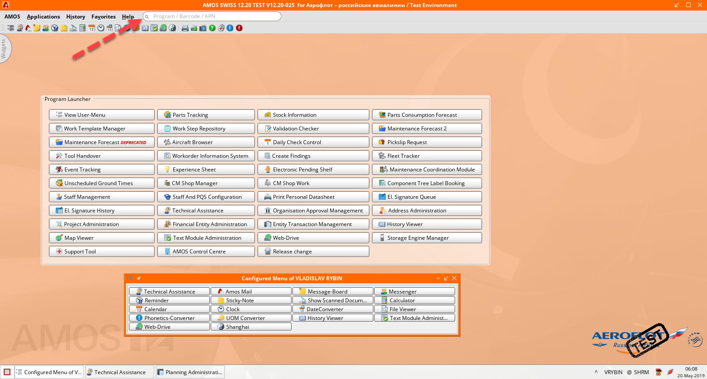
- Ознакомьтесь с APN: 221 “Stock Information”.

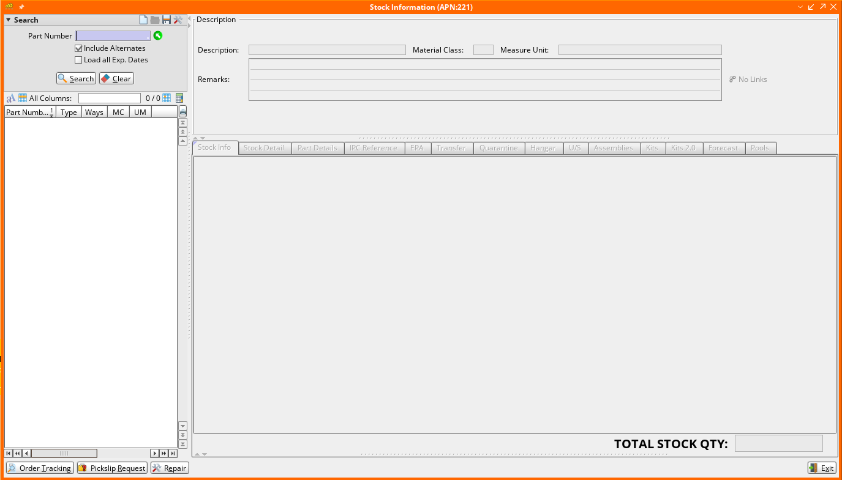
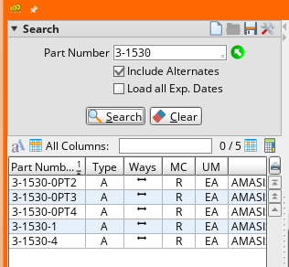
- В секции “Search” выполните поиск материала по part number.
  - В поле “Part Number” введите part number материала, отчет по которому необходимо получить.
  - Значение может быть введено вручную, или выбрано из справочника по двойному клику мыши c использованием средства поиска Partnumber.
  - Установите флаг “Include Alternates” для отображения информации о аналогах(заменяемых компонентах) к введенному part number в результатах поиска.
  - Установите флаг “Load All Exp. Dates” для включения информации о сроках использования материалов.
  - Нажмите кнопку “Search” для выполнения поиска по введенным параметрам.
Note: Под секцией поиска отображаются аналоги к введенному part number.

- В секции “Description” отображается краткая информация о найденном материале.
- Описание материала;
- Класс материала;
- Единицы измерения материала;
- Пометки к материалу;
- Ссылки на приложенныэ к этом Part Number документы
Note: Вся информация загружается из APN: 59 “Part Administration”.
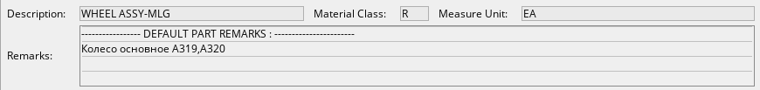
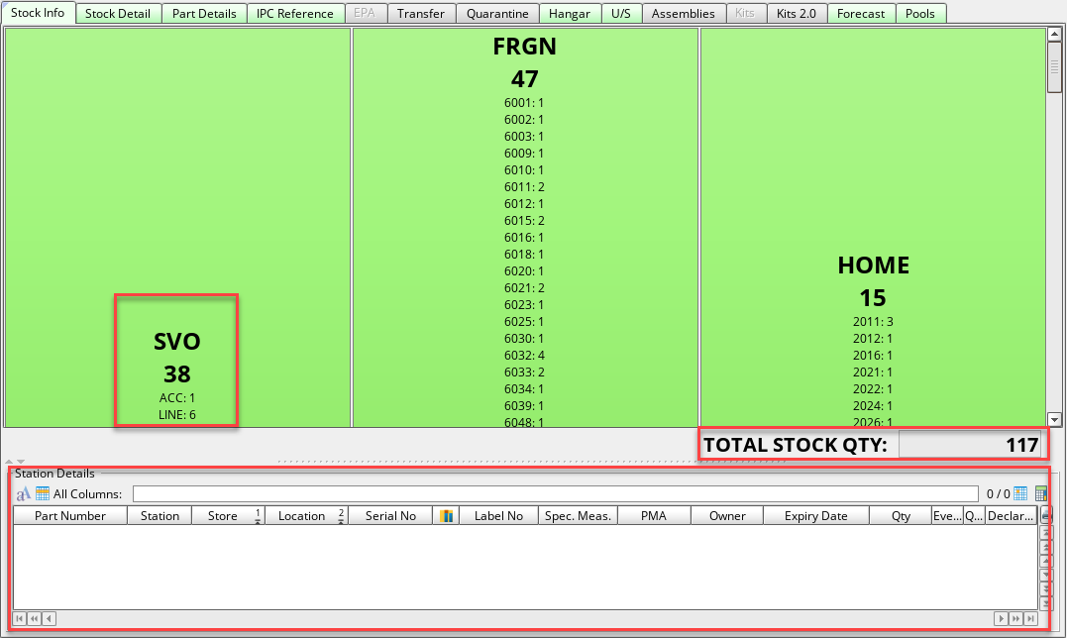
- Вкладка “Stock Info”.
В данной вкладке отображаются все станции, на которых есть запас искомого Part Number в любом состоянии (испрвный/неисправный).
А так же информация о станциях с указанием склада/местоположения на которых указанный Partnumber может храниться.
    - Зеленым цветом выделены станции, на которых есть запас исправного материала.
    - Красным цветом выделены станции, на которых находится материал в состоянии “Unservicable” или отсутствует запас материала.
  - Внутри каждой станции отображается остаток исправного материала с разбивкой по складам.
Note: Посмотр связей location (местоположение на складе) с part number возможен в APN: 59 “Part Administration” Вкладка “Main” Вкладка “Location”.
  - В поле “Total Stock Qty” отображается остаток исправного материала на всех станциях.
  - Если кликнуть по станции, будет выведена секция “Details for Station” с информацией:
    - Складское место (Location);
    - Серийный номер для агрегатов типа “Rotable” или номер партии для материала типа «Consumable» или «Expendable»;
    - Срок годности для материалов типа «Consumable» или «Expendable».
    - Владелец материала (Owner), по данному полю определяется собственность компонентов.

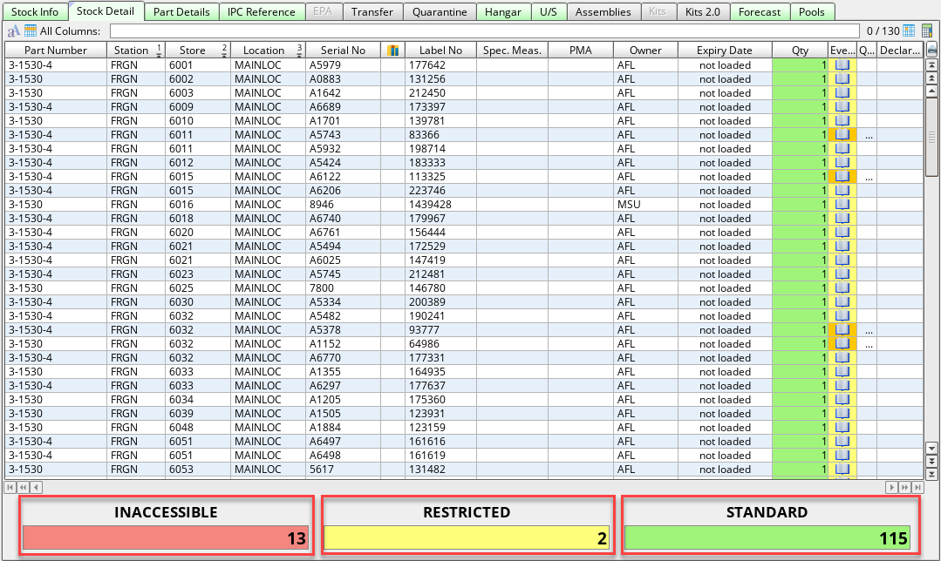
- Вкладка “Stock Detail”.
В данной вкладке отображается информация о хранении материала:
    - Станция хранения;
    - Склад хранения;
    - Складское место;
    - Серийный номер для агрегатов типа “Rotable” или номер партии для материала типа “Consumable”;
    - Номер S/U тэга для агрегатов типа “Rotable” или номер этикетки для материала типа “Consumable”;
    - Специальные единицы измерения материала;
    - Информация о подтверждении производителем;
    - Владелец материала;
    - Срок годности материала типа “Rotable”;
    - Количество материала на складском месте;
  - Красным цветом выделено количество материала, находящееся на недоступной location (складском месте), например, типа “Unserviceable”.
Note: Материалы не могут быть использованы для ТО ВС с location подобного типа.
  - Желтым цветом выделено количество материала, находящееся на location с ограничением по использованию, при выдаче необходимо ввести дополнительную информацию о причине выдачи.
  - Зеленым цветом выделено количество материала, находящееся на доступных location (складских местах). Материалы могут быть свободно использоваться в процессах ТО ВС, перемещениях и т.д.
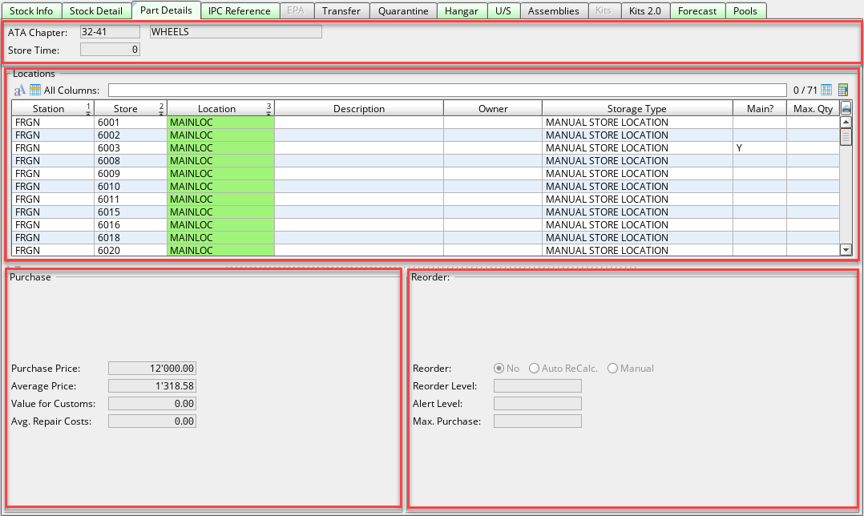
- Вкладка “Part Details”.
В данной вкладке отображается информация о выбранном материале на основании данных из APN: 59 “Part Administration”.
    - Глава ATA;
    - Количество дней, которое материал типа “Consumable” может храниться на location.
  - В секции “Locations” отображается информация о тех локациях на которых материал может быть оприходован и храниться при поступлении на склад.
Набор закладок:
    - Станция хранения (Station);
    - Склад хранения(Store);
    - Складское место (location);
    - Описание материала(Description);
    - Владелец материала (Owner);
    - Тип места хранения (Тип локации);
    - Индикатор, показывающий, является ли location – основной (по умолчанию будет подставляться системой при поступлении материала);
    - Максимальное количество материала, которое может храниться на location.
  - В секции “Purchase” отображается информация о закупке материала.
    - Последняя стоимость заказа материала;
    - Средняя стоимость материала (по которой закупался материал)
    - Стоимость услуг таможни для материала
    - Средние расходы на ремонт материала.
  - В секции “Reorder” отображается информация о конфигурации неснижаемого остатка материала типа “Consumable”.

- Вкладка “IPC Reference”.
  - В данном разделе отображаются ссылки IPC и информация о:
    - Применимость Partnumber к типам ВС, на которых он может быть использован.
    - Описание ВС;
    - Количество материала, устанавливаемое на тип ВС.
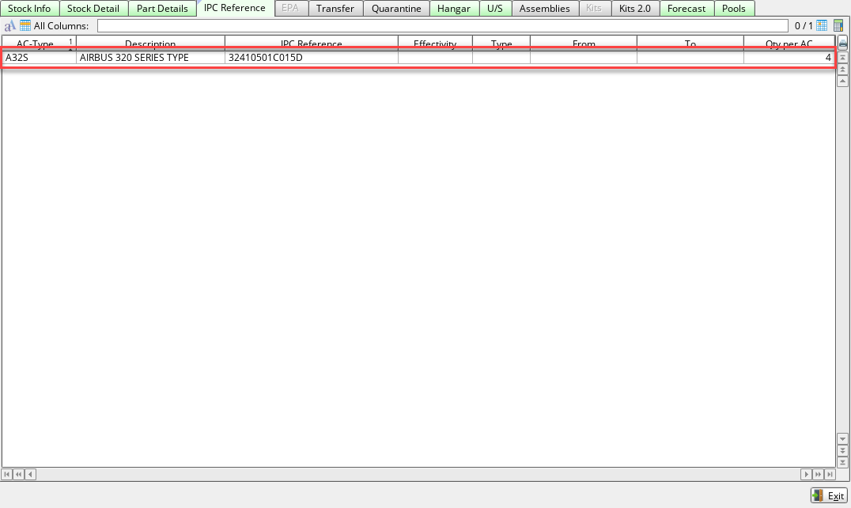

- Вкладка “EPA”.
В данной вкладке отображается информация о онлайн наличии материала у поставщиков, подключенных к системе APEC 2000.
- Вкладка “Transfer”.
В данной вкладке отслеживаются двухшаговые перемещения, выполненные по pickslip. Отображается информация о первом шаге перемещения. Т.е. о компонентах, выданных с отпускающего склада, но не оприходованных на принимающем складе.
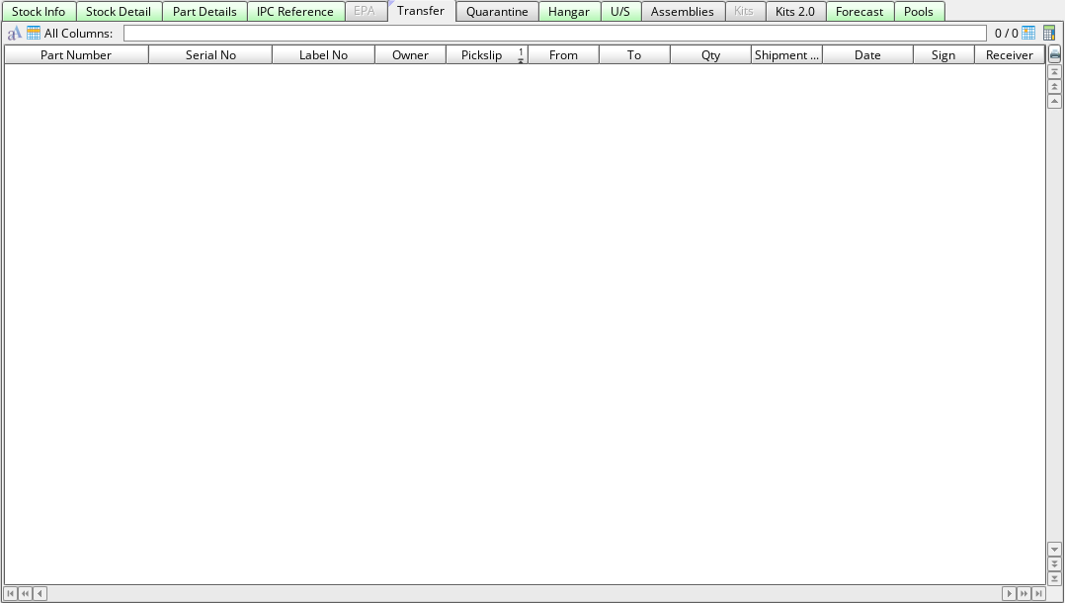

- Вкладка “Quarantine”.
В данной вкладке отображается запас материала, который в процессе поступления в APN: 2121 “Goods Receiving” отправлен в карантин.
Note: Процесс отправки материалов в карантин с использованием системной логики AMOS не планируется использовать в ПАО “Аэрофлот”.
- Вкладка “Hangar”.
В данной вкладке отображаются агрегаты, находящиеся в цеховой зоне “Hangar”. Агрегаты в цеховой зоне “Hangar” выданы кладовщиком, но еще не установлены на ВС. Доступна информация о:
    - Номере Pickslip, по которому выполнялась выдача
    - Бортовой номер ВС, на который планируется установка агрегата.

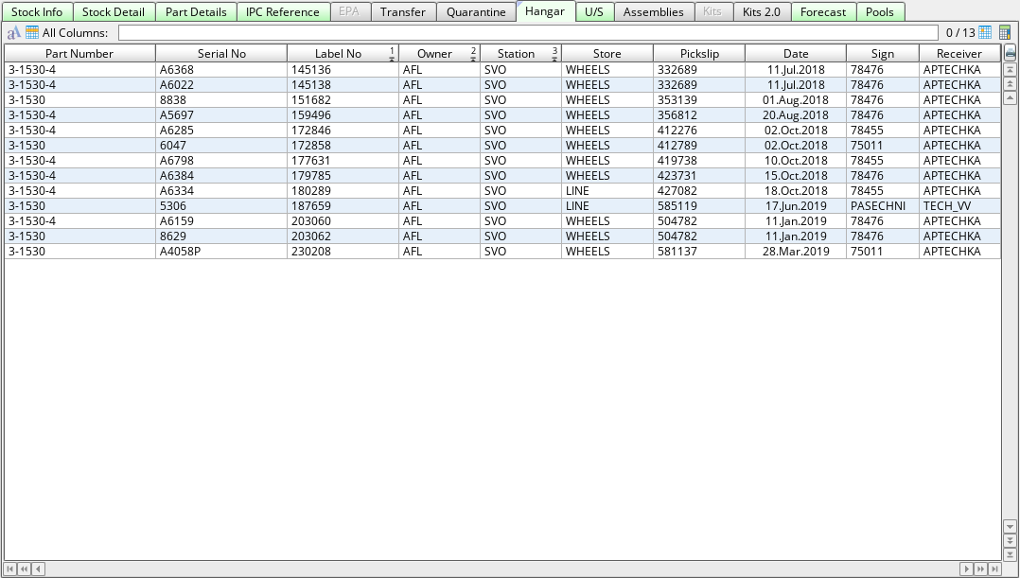
- Вкладка “U/S”.
В данной вкладке отображаются агрегаты в состоянии “Unserviceable”.
Note: Агрегаты снятые(демонтированные) с ВС, будут отображены в вкладке “U/S”.

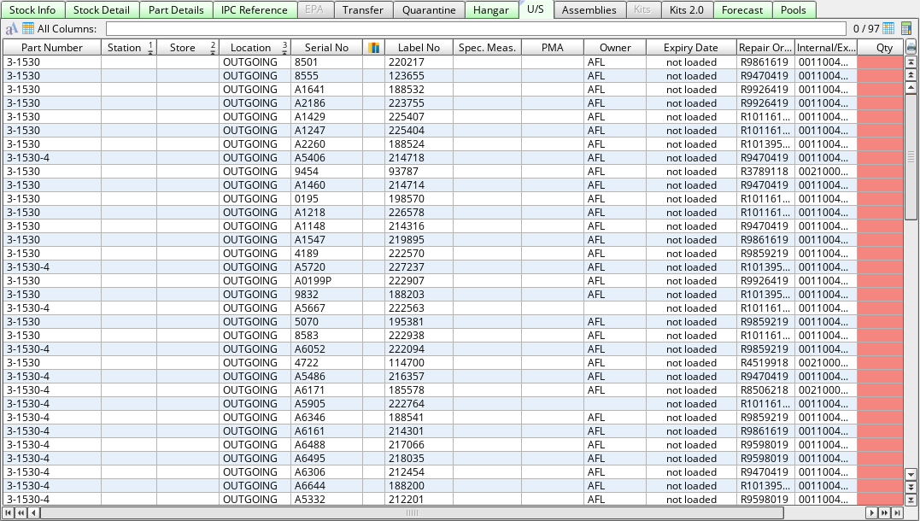

- Вкладка “Assemblies”.
Если рассматриваемый агрегат входит в состав другого компонента, то на вкладке “Assemblies” будет выведена информация о главном компоненте.
- Вкладка “Kits”.
На данной вкладке отображается информация о принадлежности рассматриваемого материала к набору.
- Вкладка “Forecast”.
На данной вкладке отображается прогноз потребления материала из APN: 204 “Parts Consumption Forecast”.
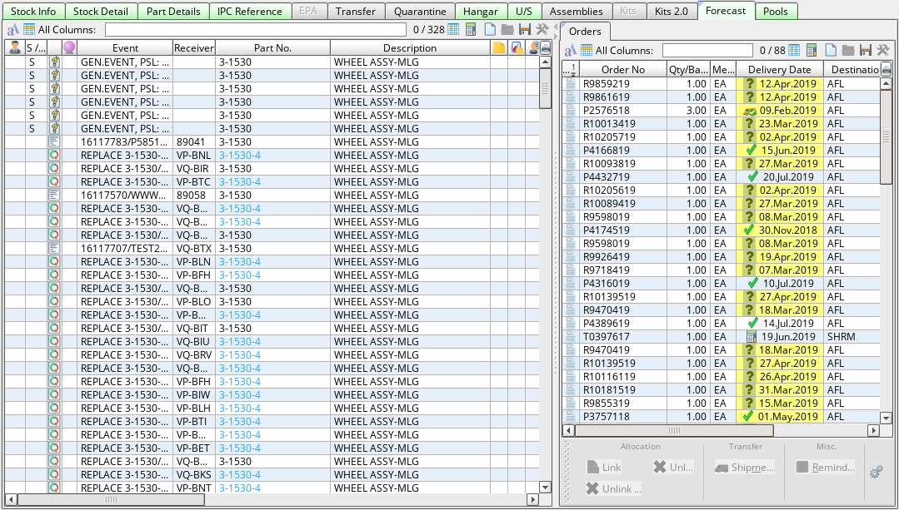
- Вкладка “Pool”.
  - Вкладка “Pool Contract”.
Отображается информация о pool/homebase контрактах, по которым может быть получен указанный Partnumber.
  - Вкладка “Pool Agreement”.
Отображается информация о рассматриваемом материале и аналогах, полученных в рамках pool контрактов.

Возможные ошибки прохождения процесса

Ошибка | Возможные причины | Действия по устранению

